***Jenkins*** trabaja como **servidor de integración continua**

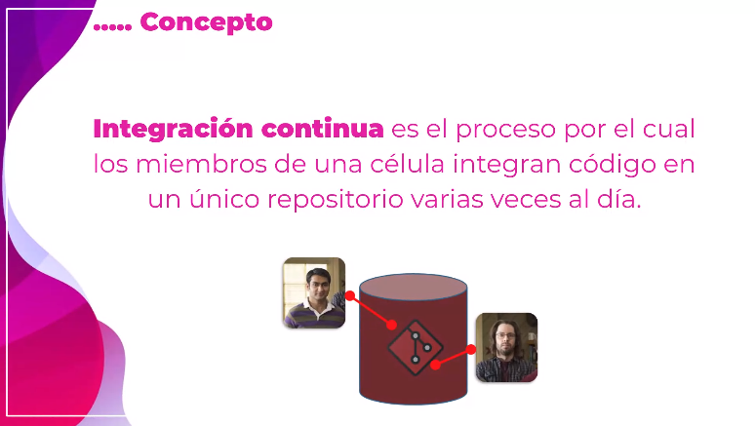

|  |
| --- |
| La integración continua es una práctica de desarrollo software |
| La integración continua es una práctica de desarrollo software donde los miembros del equipo integran su trabajo frecuentemente (como mínimo una vez al día, aunque normalmente se realizan múltiples integraciones diarias). Cada integración se verifica compilando el código fuente y obteniendo un ejecutable (a esto se le llama build, y debe hacerse de forma automatizada).Además también se pasan las pruebas y métricas de calidad para detectar los errores tan pronto como sea posible. Es muy recomendable hacer builds periódicamente y comprobar que funcionen correctamente, para conseguir un producto final más fiable, con menos fallos en producción. Al integrar frecuentemente el código, y con la ayuda de herramientas como Jenkins, puedes saber el estado del software en todo momento. Sabes qué funciona, qué no y qué errores hay.  También puedes monitorizar la calidad del código y su cobertura de pruebas |

Contínuamente necesitamos correr tests….

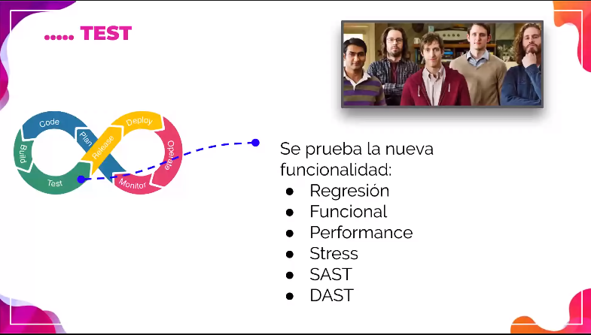

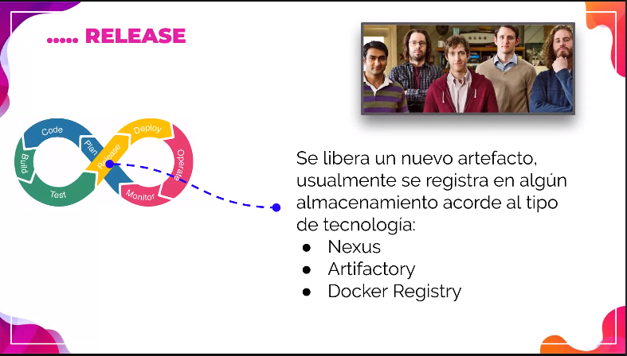

Todos los deploys deberían ser automatizados

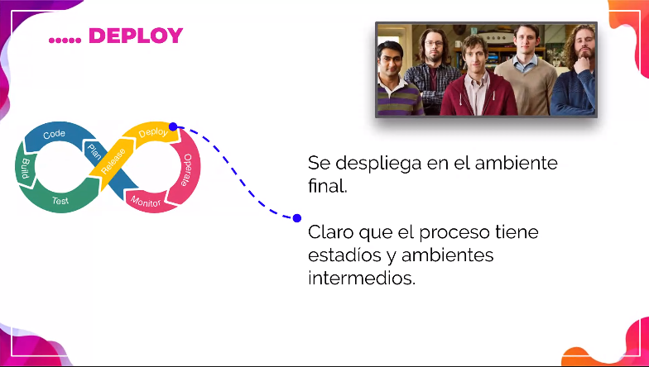

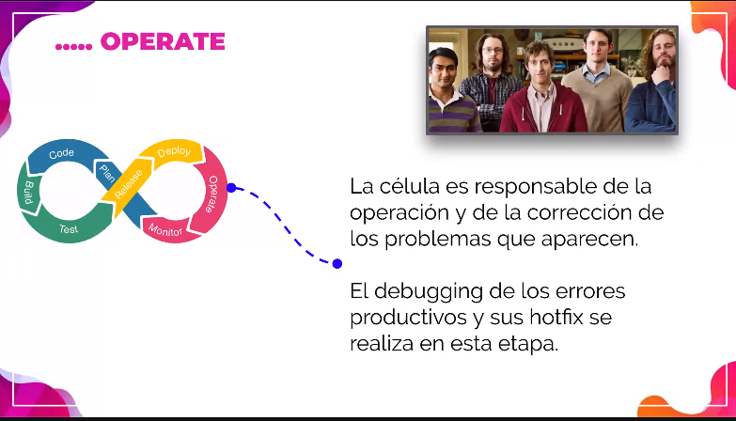

Monitor: Busca anormalidades y/o tienen un buen sistema de alertas.

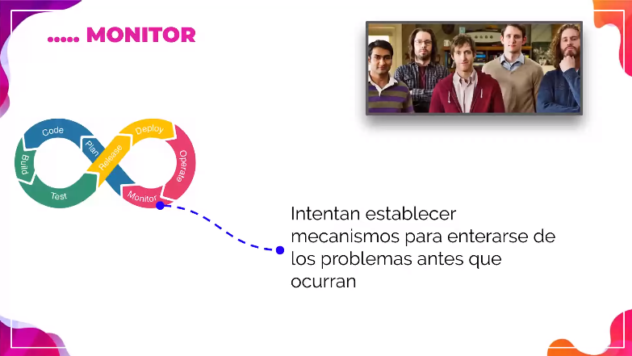

El ciclo es constante … no solo se monitorea el producto final, sino también todo el ciclo para ajustarlo permanentemente.

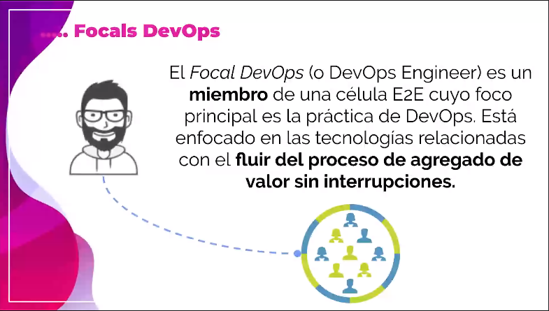

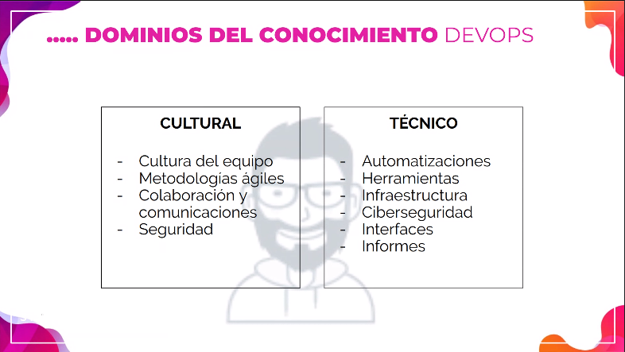

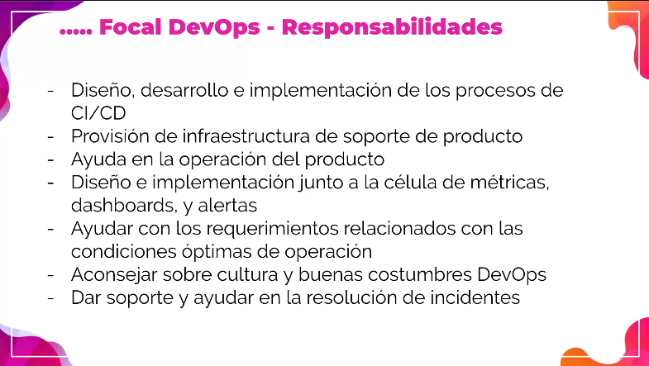

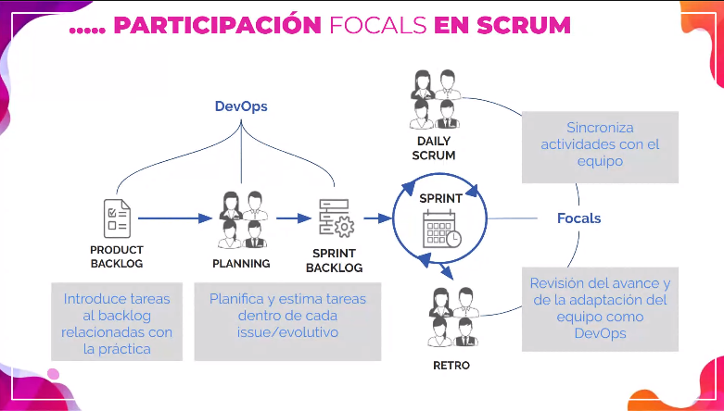



Descarga: https://www.jenkins.io/download/

¿Qué es Jenkins?

Jenkins es un servidor de integración continua, gratuito, open-source y actualmente uno de los más empleados para esta función.

¿Qué tipo de tareas puede realizar Jenkins?

***Jenkins***, como servidor de integración continua, permite planificar y realizar multitud de tareas, simplificando los procesos involucrados en el ciclo de vida de un proyecto.

Características más importantes son:

* Comprobación cada cierto periodo de tiempo si se ha realizado algún “*commit”*en el repositorio de control de versiones (GIT), y en caso de ser así, compilar el código y ejecutar las pruebas para testearlo.
* Notificación de errores que se hayan detectado tras la ejecución de pruebas, por ejemplo, vía mail, twitter, chat, etc.
* Generación y publicación de binarios.
* Ejecución de métricas de calidad y visualización los resultados.
* Generación de documentación asociada a un proyecto.

La base de Jenkins son las tareas:

La base de Jenkins son las tareas, donde indicamos qué es lo que hay que hacer en un build. Por ejemplo, podríamos programar una tarea en la que se compruebe el repositorio de control de versiones cada cierto tiempo, y cuando un desarrollador quiera subir su código al control de versiones, este se compile y se ejecuten las pruebas.  
Si el resultado no es el esperado o hay algún error, Jenkins notificará al desarrollador, al equipo de QA, por email o cualquier otro medio, para que lo solucione. Si el build es correcto, podremos indicar a Jenkins que intente integrar el código y subirlo al repositorio de control de versiones.  
Pero la cosa no queda ahí. Una de las cosas buenas que tiene Jenkins es que además de poder ayudarte a integrar el código periódicamente, puede actuar como herramienta que sirva de enlace en todo el proceso de desarrollo.  
Desde Jenkins podrás indicar que se lancen métricas de calidad y visualizar los resultados dentro de la misma herramienta. También podrás ver el resultado de los tests, generar y visualizar la documentación del proyecto o incluso pasar una versión estable del software al entorno de QA para ser probado, a pre-producción o producción.

Por ejemplo, en esta imagen puedes ver una zona del cuadro de mando de Jenkins, donde aparecen las distintas tareas que se han llevado a cabo, la duración, cuándo se produjo el último fallo…

|  |
| --- |
| Historia de tareas |
|  |

|  |
| --- |
| Microsoft Windows [Version 10.0.18362.836]  (c) 2019 Microsoft Corporation. All rights reserved.  C:\WINDOWS\system32>cd..  C:\Windows>cd "C:\Program Files (x86)\Apache Software Foundation\Tomcat 8.5\webapps"  C:\Program Files (x86)\Apache Software Foundation\Tomcat 8.5\webapps>java -jar jenkins.war  Running from: C:\Program Files (x86)\Apache Software Foundation\Tomcat 8.5\webapps\jenkins.war  webroot: $user.home/.jenkins  2020-06-05 13:05:46.843+0000 [id=1] INFO org.eclipse.jetty.util.log.Log#initialized: Logging initialized @5109ms to org.eclipse.jetty.util.log.JavaUtilLog  2020-06-05 13:05:47.114+0000 [id=1] INFO winstone.Logger#logInternal: Beginning extraction from war file  2020-06-05 13:05:59.399+0000 [id=1] WARNING o.e.j.s.handler.ContextHandler#setContextPath: Empty contextPath  2020-06-05 13:05:59.532+0000 [id=1] INFO org.eclipse.jetty.server.Server#doStart: jetty-9.4.27.v20200227; built: 2020-02-27T18:37:21.340Z; git: a304fd9f351f337e7c0e2a7c28878dd536149c6c; jvm 1.8.0_241-b07  2020-06-05 13:06:03.288+0000 [id=1] INFO o.e.j.w.StandardDescriptorProcessor#visitServlet: NO JSP Support for /, did not find org.eclipse.jetty.jsp.JettyJspServlet  2020-06-05 13:06:03.410+0000 [id=1] INFO o.e.j.s.s.DefaultSessionIdManager#doStart: DefaultSessionIdManager workerName=node0  2020-06-05 13:06:03.412+0000 [id=1] INFO o.e.j.s.s.DefaultSessionIdManager#doStart: No SessionScavenger set, using defaults  2020-06-05 13:06:03.428+0000 [id=1] INFO o.e.j.server.session.HouseKeeper#startScavenging: node0 Scavenging every 660000ms  2020-06-05 13:06:04.448+0000 [id=1] INFO hudson.WebAppMain#contextInitialized: Jenkins home directory: C:\Users\A631259\.jenkins found at: $user.home/.jenkins  2020-06-05 13:06:04.864+0000 [id=1] INFO o.e.j.s.handler.ContextHandler#doStart: Started w.@4d63b624{Jenkins v2.222.4,/,file:///C:/Users/A631259/.jenkins/war/,AVAILABLE}{C:\Users\A631259\.jenkins\war}  2020-06-05 13:06:04.942+0000 [id=1] INFO o.e.j.server.AbstractConnector#doStart: Started ServerConnector@7a6d7e92{HTTP/1.1, (http/1.1)}{0.0.0.0:8080}  2020-06-05 13:06:04.948+0000 [id=1] INFO org.eclipse.jetty.server.Server#doStart: Started @23215ms  2020-06-05 13:06:04.955+0000 [id=22] INFO winstone.Logger#logInternal: Winstone Servlet Engine running: controlPort=disabled  2020-06-05 13:06:08.033+0000 [id=29] INFO jenkins.InitReactorRunner$1#onAttained: Started initialization  2020-06-05 13:06:08.095+0000 [id=28] INFO jenkins.InitReactorRunner$1#onAttained: Listed all plugins  2020-06-05 13:06:16.902+0000 [id=31] INFO jenkins.InitReactorRunner$1#onAttained: Prepared all plugins  2020-06-05 13:06:16.920+0000 [id=27] INFO jenkins.InitReactorRunner$1#onAttained: Started all plugins  2020-06-05 13:06:16.977+0000 [id=32] INFO jenkins.InitReactorRunner$1#onAttained: Augmented all extensions  2020-06-05 13:06:18.609+0000 [id=28] INFO jenkins.InitReactorRunner$1#onAttained: System config loaded  2020-06-05 13:06:18.614+0000 [id=28] INFO jenkins.InitReactorRunner$1#onAttained: System config adapted  2020-06-05 13:06:18.621+0000 [id=31] INFO jenkins.InitReactorRunner$1#onAttained: Loaded all jobs  2020-06-05 13:06:18.624+0000 [id=33] INFO jenkins.InitReactorRunner$1#onAttained: Configuration for all jobs updated  2020-06-05 13:06:18.665+0000 [id=47] INFO hudson.model.AsyncPeriodicWork#lambda$doRun$0: Started Download metadata  2020-06-05 13:06:18.695+0000 [id=47] INFO hudson.util.Retrier#start: Attempt #1 to do the action check updates server  2020-06-05 13:06:20.718+0000 [id=29] INFO o.s.c.s.AbstractApplicationContext#prepareRefresh: Refreshing org.springframework.web.context.support.StaticWebApplicationContext@4d93ae4d: display name [Root WebApplicationContext]; startup date [Fri Jun 05 10:06:20 ART 2020]; root of context hierarchy  2020-06-05 13:06:20.723+0000 [id=29] INFO o.s.c.s.AbstractApplicationContext#obtainFreshBeanFactory: Bean factory for application context [org.springframework.web.context.support.StaticWebApplicationContext@4d93ae4d]: org.springframework.beans.factory.support.DefaultListableBeanFactory@434e4cad  2020-06-05 13:06:20.783+0000 [id=29] INFO o.s.b.f.s.DefaultListableBeanFactory#preInstantiateSingletons: Pre-instantiating singletons in org.springframework.beans.factory.support.DefaultListableBeanFactory@434e4cad: defining beans [authenticationManager]; root of factory hierarchy  2020-06-05 13:06:21.328+0000 [id=29] INFO o.s.c.s.AbstractApplicationContext#prepareRefresh: Refreshing org.springframework.web.context.support.StaticWebApplicationContext@33ee7924: display name [Root WebApplicationContext]; startup date [Fri Jun 05 10:06:21 ART 2020]; root of context hierarchy  2020-06-05 13:06:21.330+0000 [id=29] INFO o.s.c.s.AbstractApplicationContext#obtainFreshBeanFactory: Bean factory for application context [org.springframework.web.context.support.StaticWebApplicationContext@33ee7924]: org.springframework.beans.factory.support.DefaultListableBeanFactory@5de1fc10  2020-06-05 13:06:21.333+0000 [id=29] INFO o.s.b.f.s.DefaultListableBeanFactory#preInstantiateSingletons: Pre-instantiating singletons in org.springframework.beans.factory.support.DefaultListableBeanFactory@5de1fc10: defining beans [filter,legacy]; root of factory hierarchy  2020-06-05 13:06:21.829+0000 [id=29] INFO jenkins.install.SetupWizard#init:  *************************************************************  *************************************************************  *************************************************************  Jenkins initial setup is required. An admin user has been created and a password generated.  Please use the following password to proceed to installation:  cbacec27dffe42538f7f5ad398c1d697  This may also be found at: C:\Users\A631259\.jenkins\secrets\initialAdminPassword  *************************************************************  *************************************************************  *************************************************************  2020-06-05 13:06:33.487+0000 [id=47] INFO h.m.DownloadService$Downloadable#load: Obtained the updated data file for hudson.tasks.Maven.MavenInstaller  2020-06-05 13:06:33.563+0000 [id=47] INFO hudson.util.Retrier#start: Performed the action check updates server successfully at the attempt #1  2020-06-05 13:06:33.589+0000 [id=47] INFO hudson.model.AsyncPeriodicWork#lambda$doRun$0: Finished Download metadata. 14.916 ms  2020-06-05 13:06:34.000+0000 [id=29] INFO jenkins.InitReactorRunner$1#onAttained: Completed initialization  2020-06-05 13:06:34.043+0000 [id=21] INFO hudson.WebAppMain$3#run: Jenkins is fully up and running |
|  |

Jenkins initial setup is required. An admin user has been created and a password generated.

Please use the following password to proceed to installation:

cbacec27dffe42538f7f5ad398c1d697

This may also be found at: C:\Users\A631259\.jenkins\secrets\initialAdminPassword

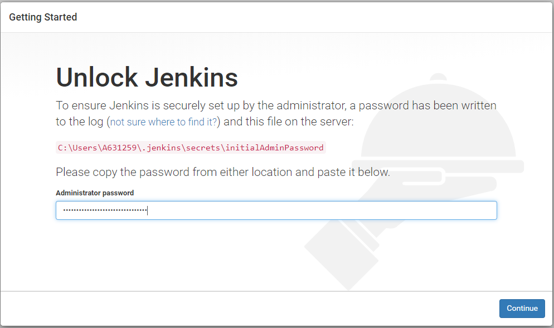

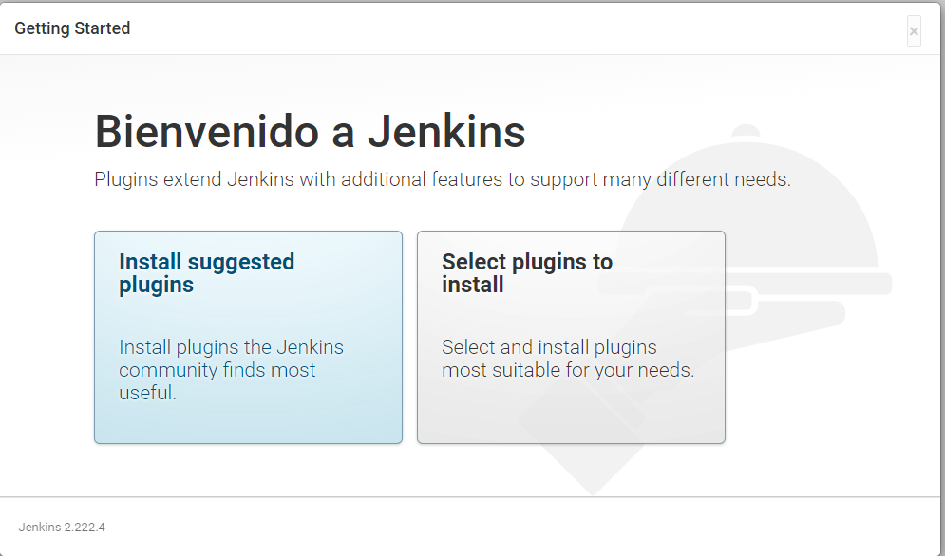

**Install suggested plugins**

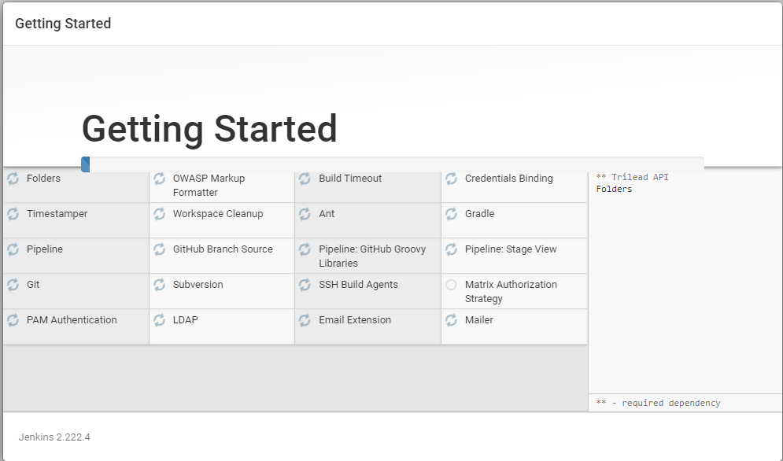

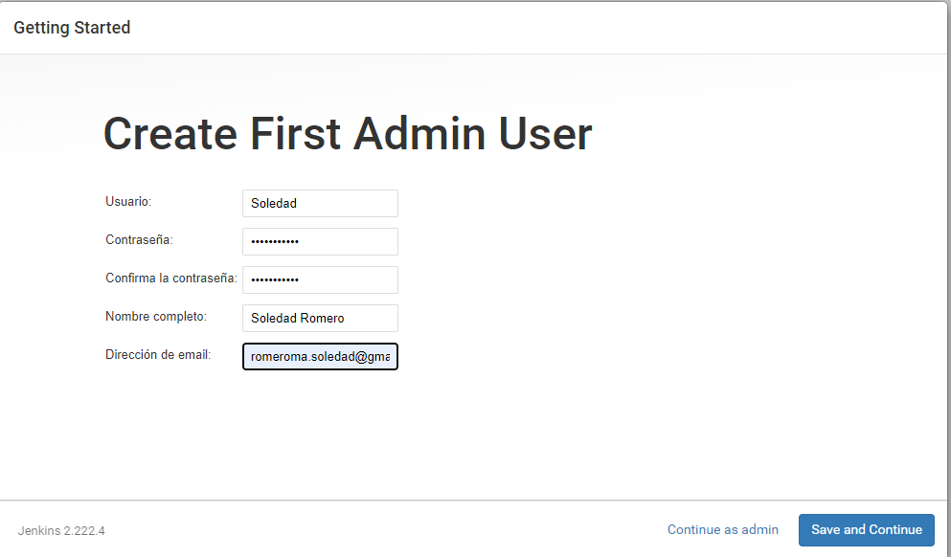

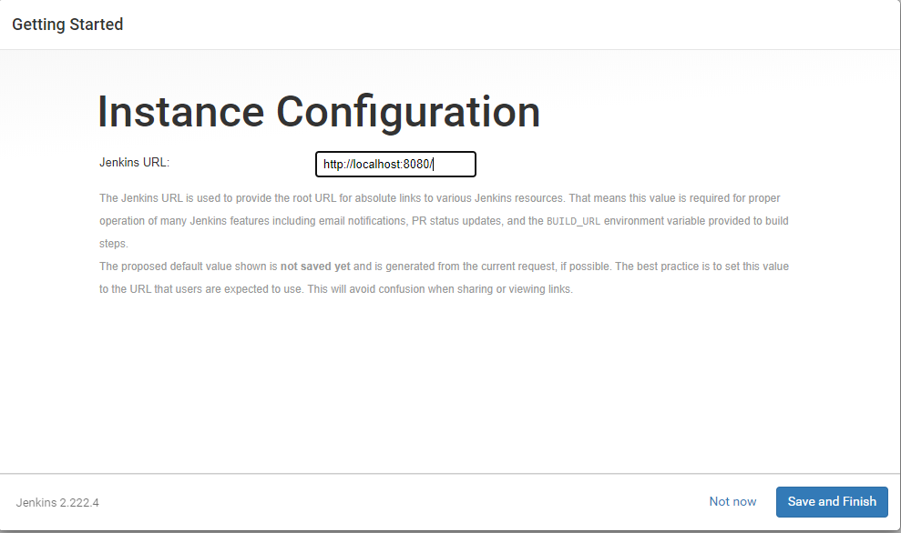

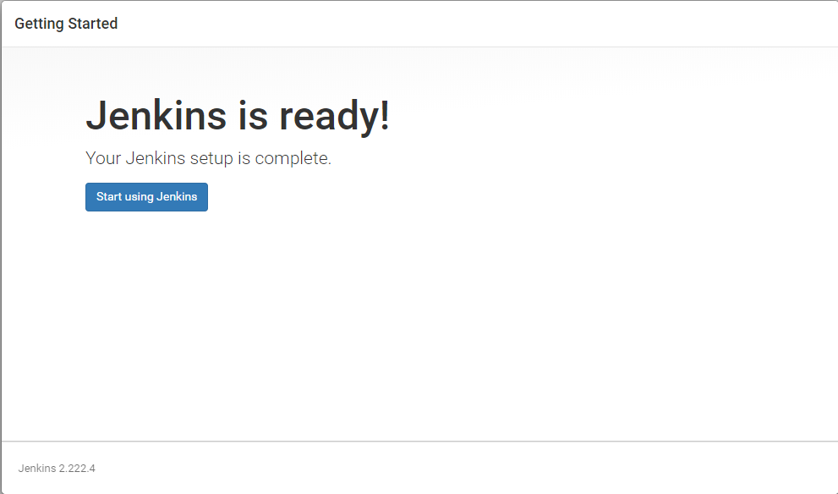

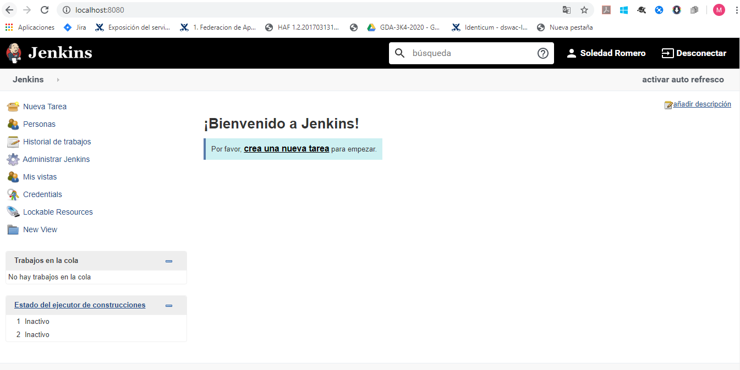



Jenkins se usa comúnmente con [SonarQube](http://www.robertocrespo.net/kaizen/aprende-a-montar-un-entorno-de-integracion-continua-ii-sonarqube/) y [Nexus OSS](http://www.robertocrespo.net/kaizen/aprende-a-montar-un-entorno-de-integracion-continua-ii-nexus-oss/).

También se pueden seleccionar los plugins a instalar

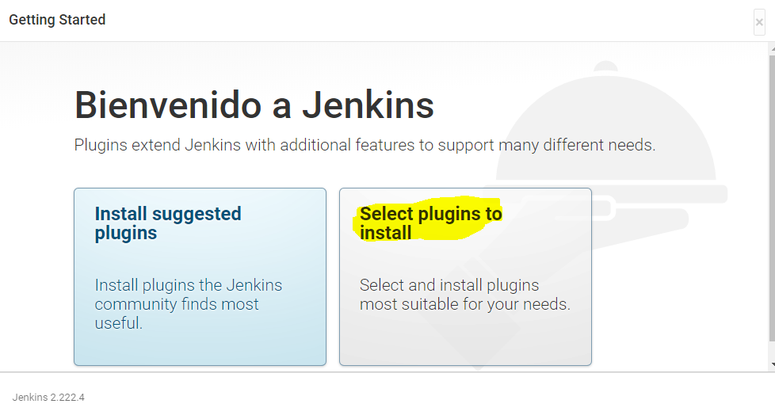

Por ejemplo agrego git parameter…

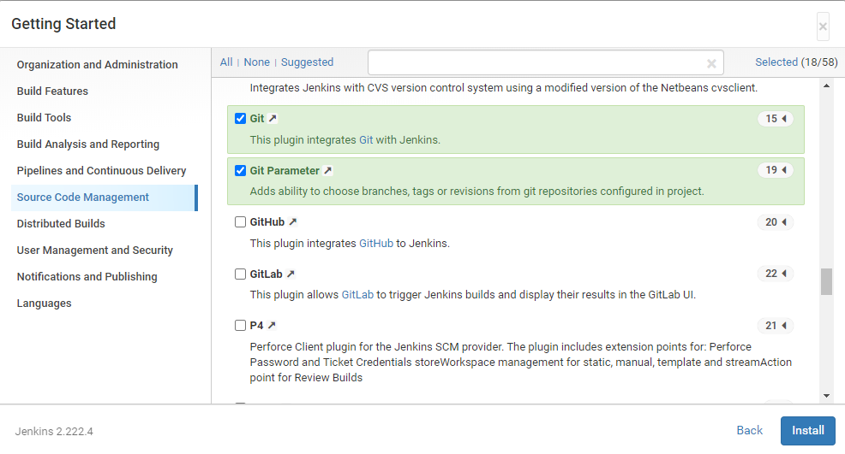

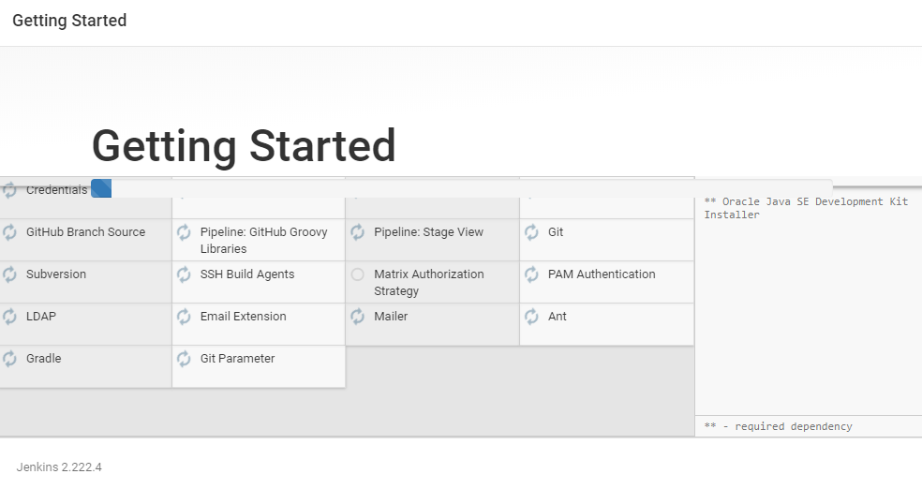

Continuar como admin

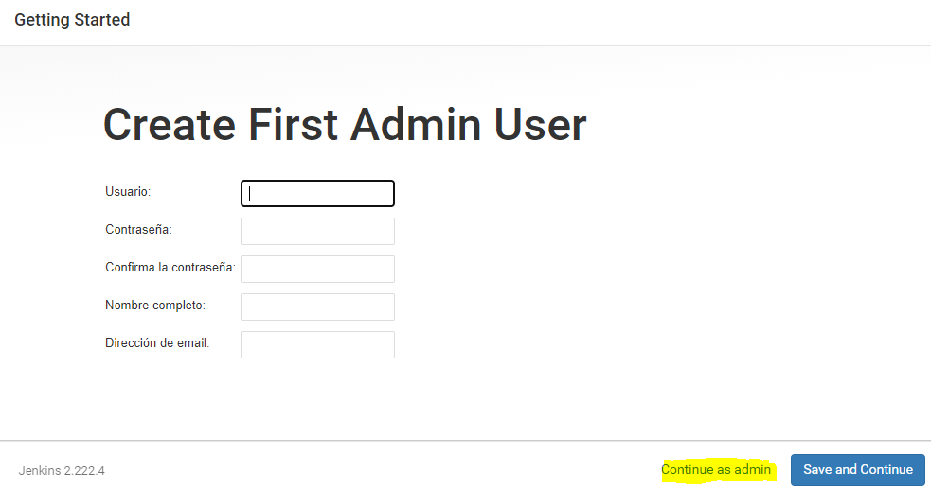

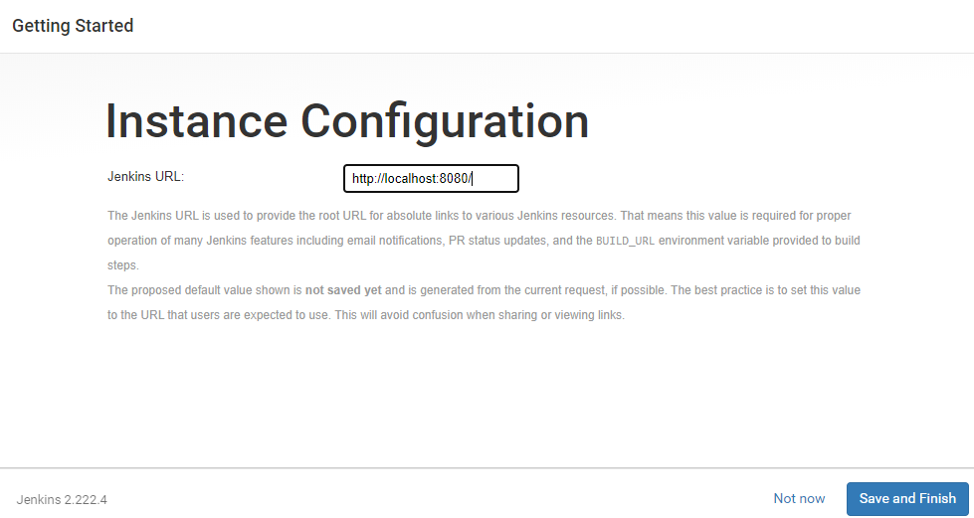

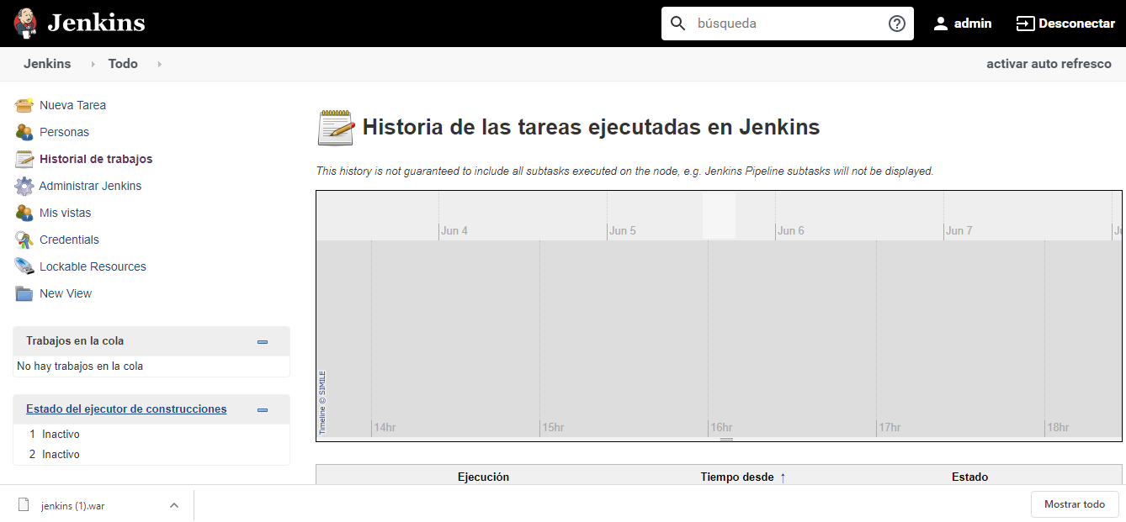

**Panel de Control**

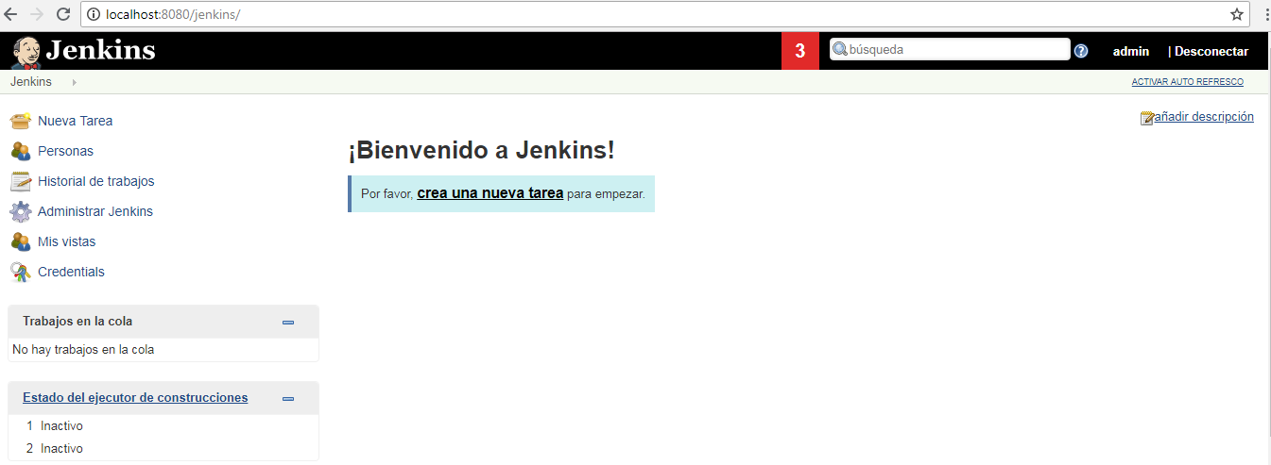

**Crear una nueva tarea**

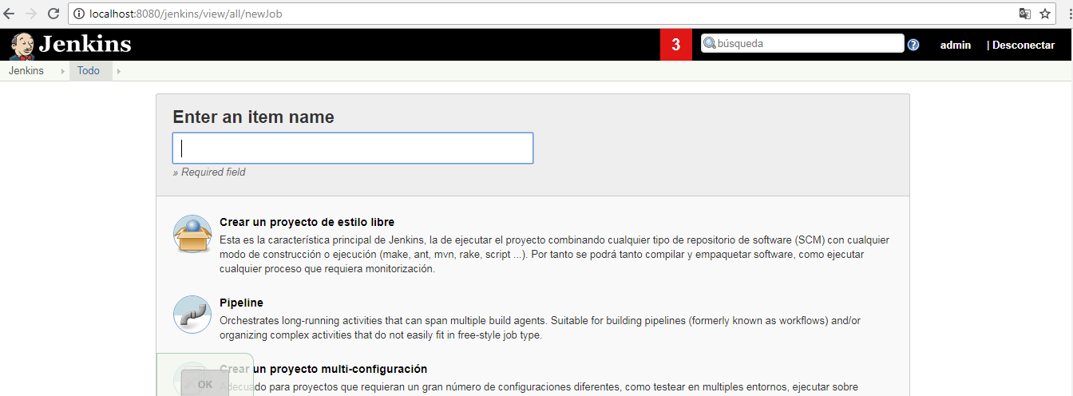

<https://www.hiberus.com/crecemos-contigo/jenkins-como-automatizar-tareas-despliegues-testing/>

Ejercicio: Descargar un proyecto git

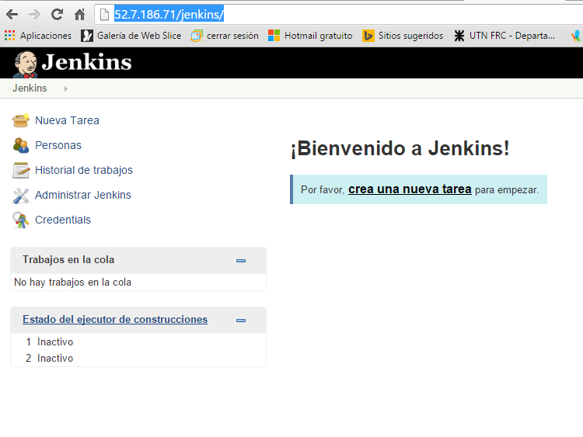

Configurar Git plugin

Git no viene por defecto, es necesario instalar el plugin de Git para Jenkins. Ir al menú “Administrar Jenkins” y seleccionar “Administrar Plugins” - “Todos los plugins”. Filtrar por “git plugin” y seleccionar para su instalación. Pulsar el botón “Instalar sin reiniciar”.

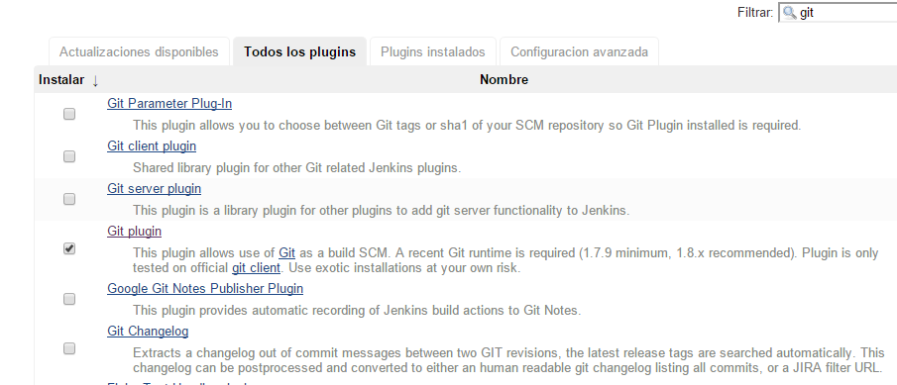

Seleccionar Instalar sin reiniciar

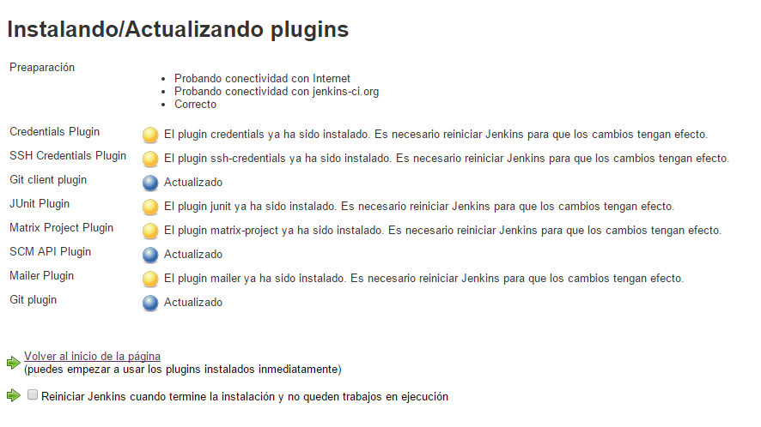

Una vez instalado reiniciar Jenkins para que tengan efecto.

Crear un repositorio en GitHub para hacer la prueba de configurar una tarea

<https://github.com/reedcons/pruebas_gradle.git>

#### Ir a Jenkins- configurar el sistema

#### 

#### Indicar el path a git

#### 

#### Crear las credenciales o tokens

#### 

#### Crear la tarea que descarga de git

#### Crear proyecto libre:

#### Configurar donde se encuentra el fuente

#### 

#### 

#### Salida de la tarea:

Cloning the remote Git repository

Cloning repository <https://github.com/reedcons/pruebas_gradle.git>

 > git init /root/.jenkins/jobs/proy_libre/workspace # timeout=10

Fetching upstream changes from <https://github.com/reedcons/pruebas_gradle.git>

 > git --version # timeout=10

 > git -c core.askpass=true fetch --tags --progress <https://github.com/reedcons/pruebas_gradle.git> +refs/heads/*:refs/remotes/origin/*

 > git config remote.origin.url <https://github.com/reedcons/pruebas_gradle.git> # timeout=10

 > git config --add remote.origin.fetch +refs/heads/*:refs/remotes/origin/* # timeout=10

 > git config remote.origin.url <https://github.com/reedcons/pruebas_gradle.git> # timeout=10

Fetching upstream changes from <https://github.com/reedcons/pruebas_gradle.git>

 > git -c core.askpass=true fetch --tags --progress <https://github.com/reedcons/pruebas_gradle.git> +refs/heads/*:refs/remotes/origin/*

 > git rev-parse refs/remotes/origin/master^{commit} # timeout=10

 > git rev-parse refs/remotes/origin/origin/master^{commit} # timeout=10

Checking out Revision 97351b820b71afe6e44b05d1a6aed9f052be7304 (refs/remotes/origin/master)

 > git config core.sparsecheckout # timeout=10

 > git checkout -f 97351b820b71afe6e44b05d1a6aed9f052be7304

First time build. Skipping changelog.

Finished: SUCCESS

#### Construir Ahora: Ejecuta al instante el Proyecto

#### 